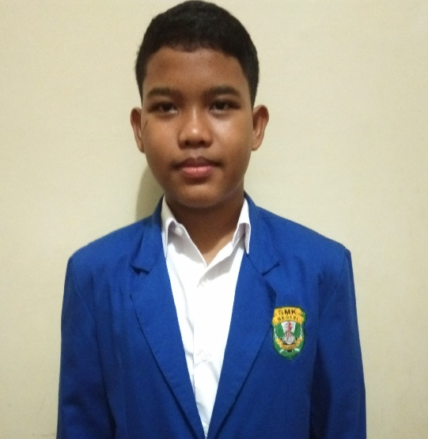
j
HOBBIES
Treveling
Music
Membaca
Fresh Graduate
EDUCATION
2013-2019
MI. Muhammadiyah 2 Banjarmasin
2019-2022
MTs NIPA RAKHA
2022-2025
SMKN3 Banjarbaru
pengalaman
Biodata Pribadi

Nama saya adalah Rafli Aulia Al Giffari, umur 15 tahun. Saya kelahiran Tabalong, 28 Desember 2006. Saya menduduki bangku kelas 10 SMKN 3 Banjarbaru dan mengambil kejuruan Rekayasa Perangkat Lunak (RPL).
SKILSS
M.S Word
M.S Excell
Photoshop
Coding
CONTACT
Whatsapp : 081256195884
Instagram : @gfa.gifari_
Email : fliaulia28@gamil.com
PROFILE
Nama : Rafli Aulia Al Giffari
Jenis Kelamin : Laki-laki
Alamat : Komp. Nuansa Fitria Mandiri Blok Maroon No.4 RT.38 RW.11 Banjarbaru
Status : Pelajar

